**«День Матери- праздник особый**»

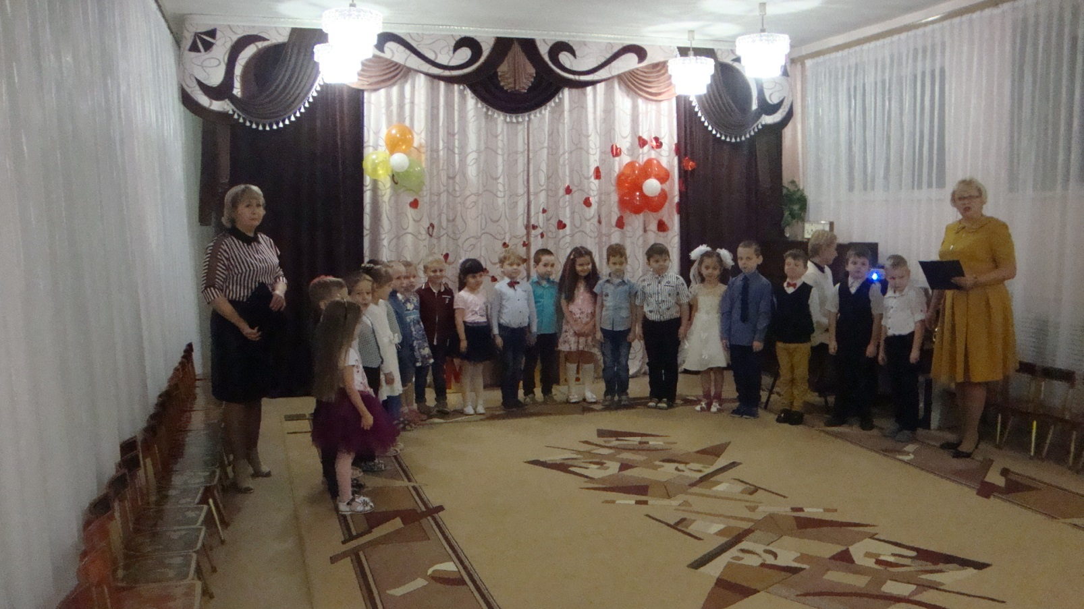

**Уже стало традицией в последнее воскресенье ноября отмечать День Матери. Невозможно поспорить с тем, что это праздник вечности. Из поколения в поколение для каждого человека мама - самый главный человек в жизни. В группе № 14 «Крепыши» праздник любимых мамочек прошёл в форме праздничного концерта.**

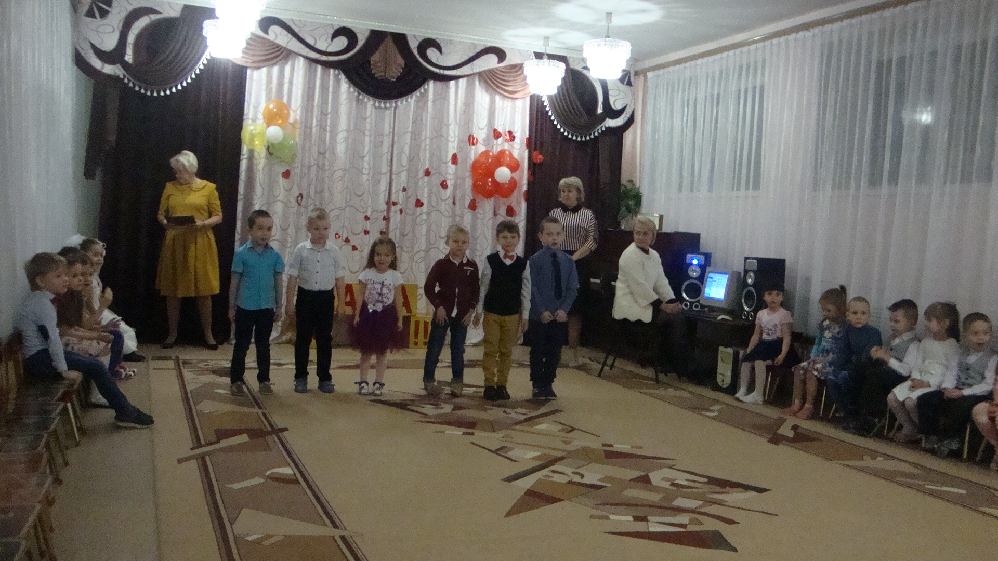

**В знак своей искренней любви и признательности ребята решили в этот день исполнить все желания мамочек и бабушек: исполняли песни, читали стихи, а сколько удовольствия и гордости за своего близкого человека испытали в исполнении вовместного задорного танца : «Моя тётя- весельчак».**

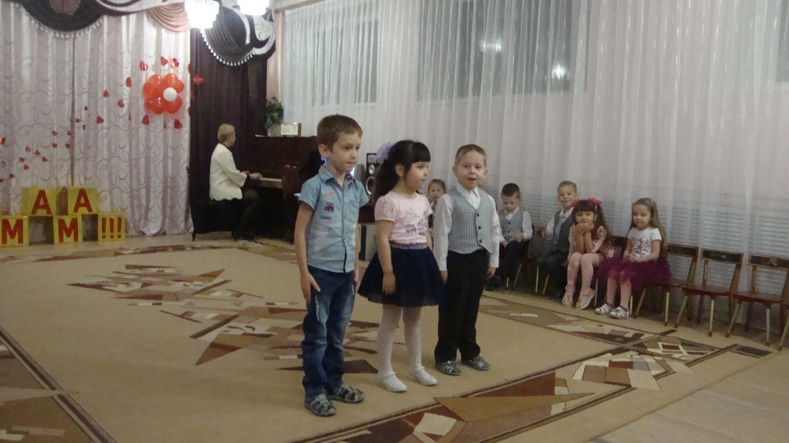

**Было заметно, как сияли от счастья мамы, на их глазах появлялись слёзы счастья и радости за своих детей, которые вложили все свою маленькую душу в каждую песню, танец.**

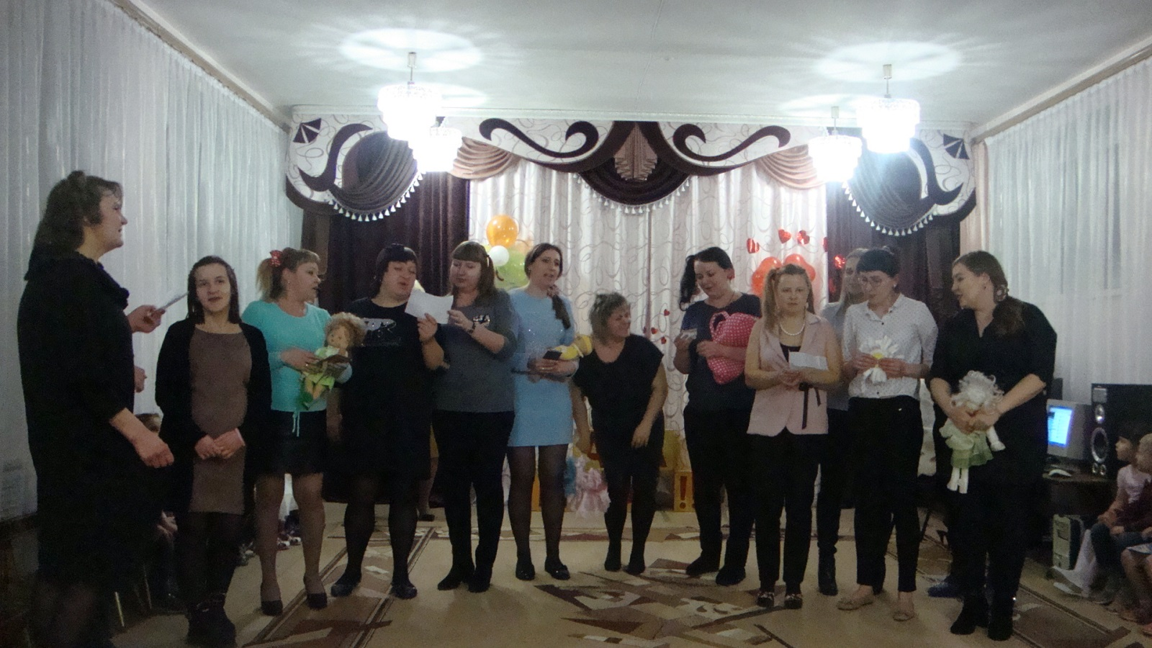

**На праздничном вечере царила атмосфера любви , нежности и волшебства, когда можно без особых усилий вернуться в детство- петь, играть, шалить.**

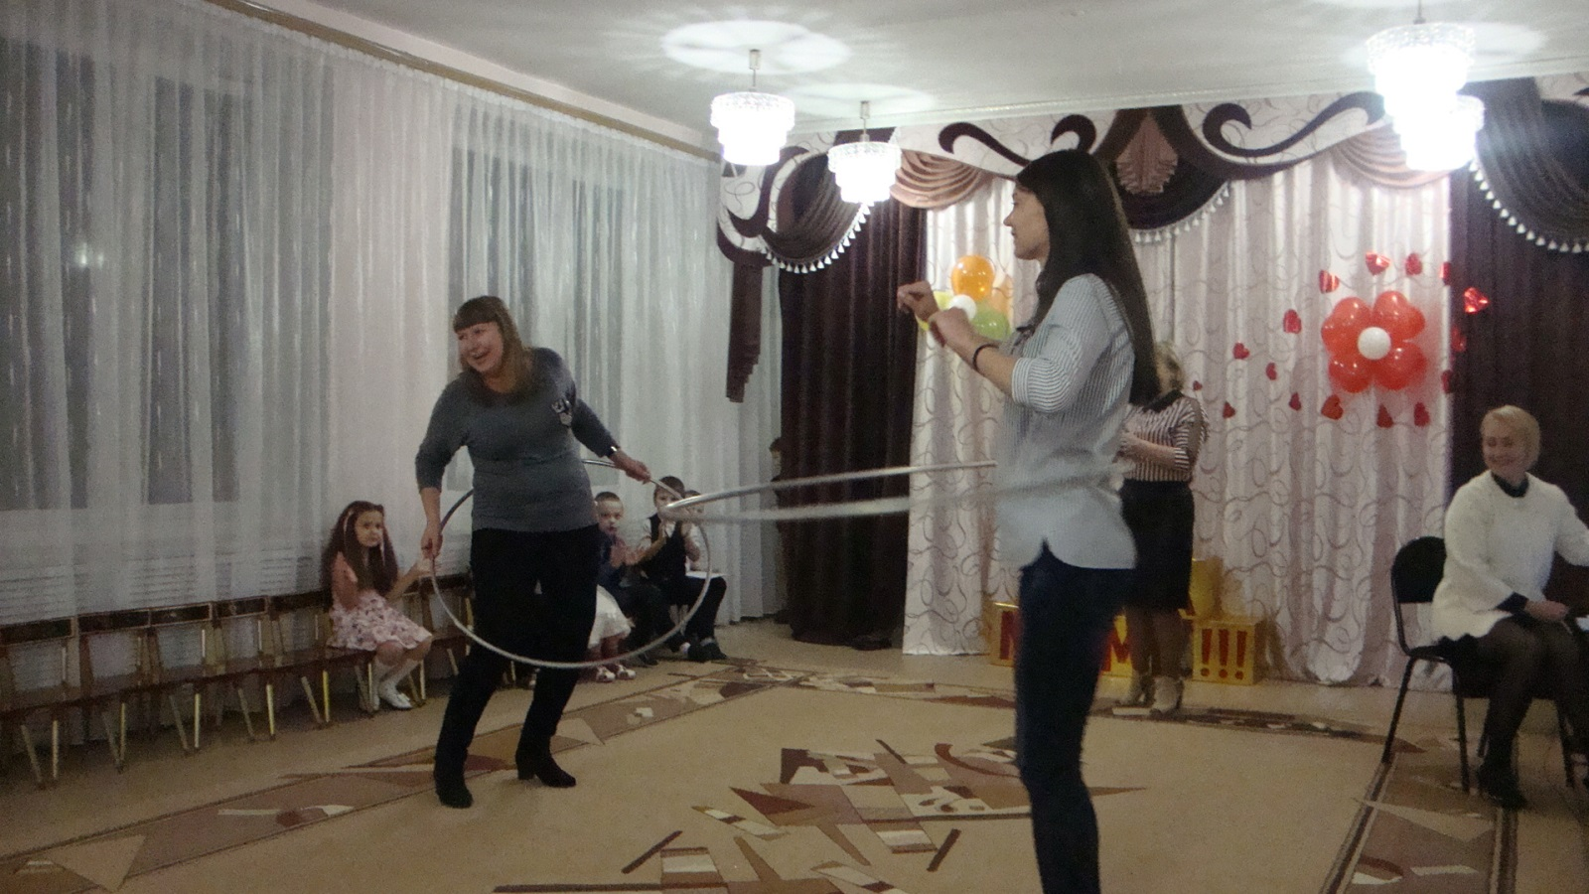

**С каким азартом и задором мамы соревновались в конкурсе :**

**«Самая спортивная мама»**

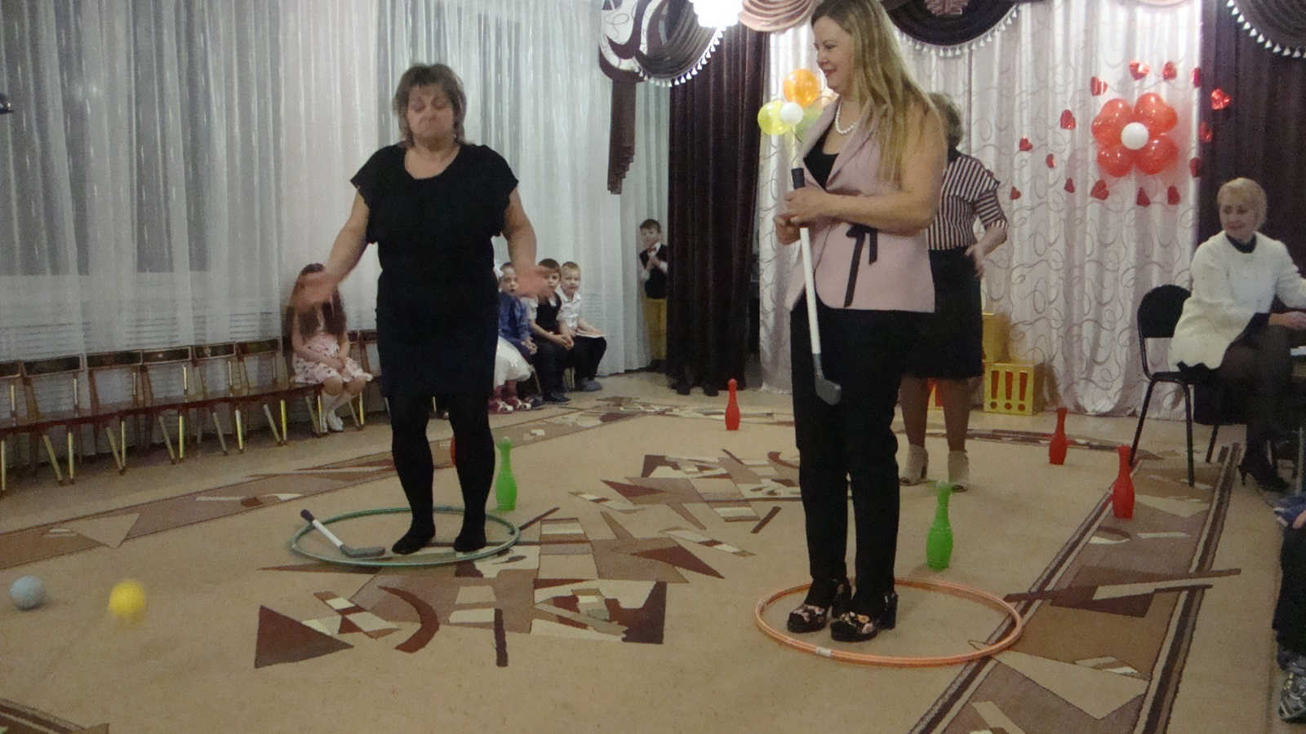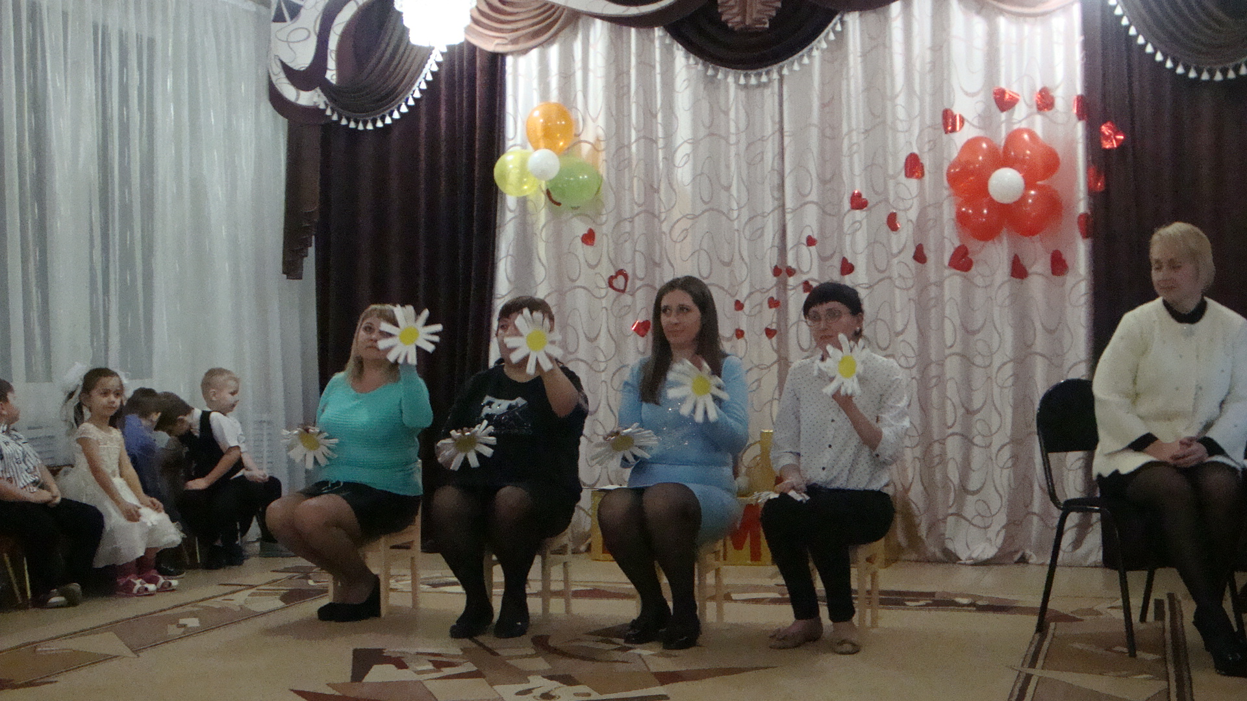

**А это очень трогательный и волшебный танец цветов заставил восхищаться на празднике всех присутствующих, его исполнили очаровательные женщины - наши мамы.**

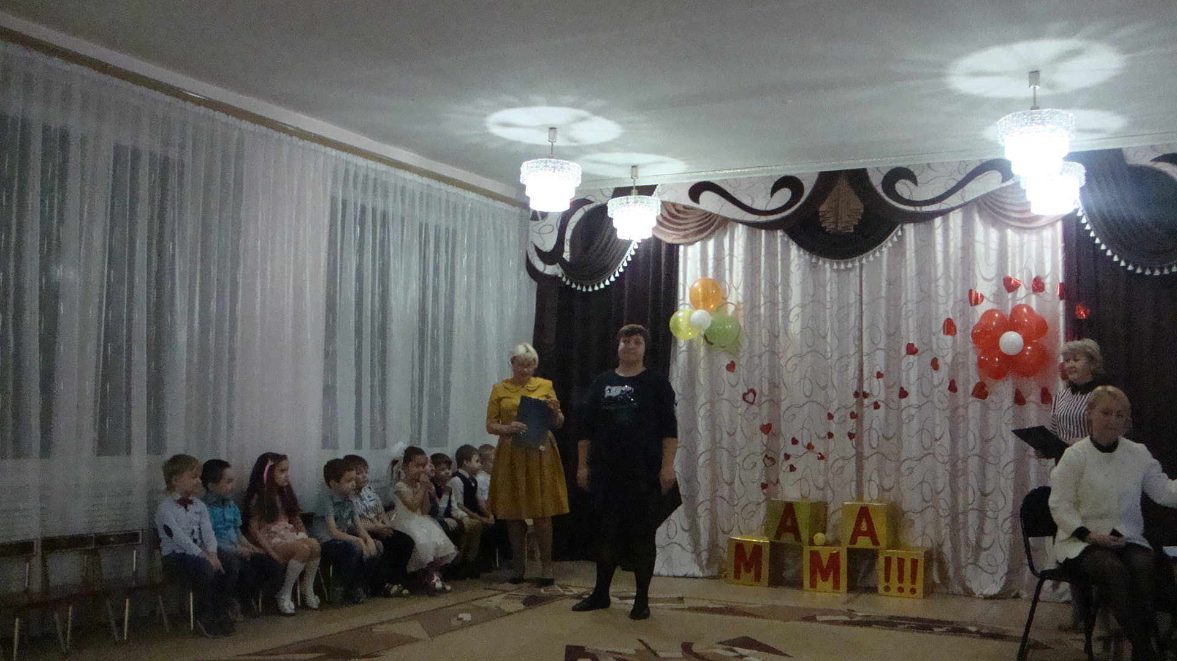

**Завершился праздничный концерт – подарком от мамы воспитанника в её исполнении прозвучала песня -**

**«Мама мне на тебя не наглядеться»**